Государственное казенное общеобразовательное учреждение для обучающихся с ограниченными возможностями здоровья
«Большекрутовская школа-интернат»

Конспект урока
по предмету «Мир природы и человека»
в 4 классе
«Растения полей»

Выполнила:
Кондрашина Дарья Петровна,
учитель

д. Большие Круты, 2024 г.

Конспект урока Мир природы и человека в 4 классе «Растения полей»
Цель: Уточнить и расширить представления о растениях полей.
Учебные задачи, направленные на достижение личностных результатов (жизненные компетенции):
1) сформировать адекватные представления о собственных возможностях, о насущно необходимом жизнеобеспечении;
2) овладеть социально-бытовыми навыками, используемыми в повседневной жизни;
3) овладеть навыками коммуникации и принятыми нормами социального взаимодействия;
4) принять и освоить социальные роли обучающегося, проявлять социально значимые мотивы учебной деятельности;
5) сформировать навыки сотрудничества с взрослыми и сверстниками в разных социальных ситуациях;
6) сформировать установку на безопасный, здоровый образ жизни, наличие мотивации к творческому труду, работе на результат, бережному отношению к материальным и духовным ценностям.
Учебные задачи, направленные на достижение предметных результатов:
Минимальный уровень:
- узнавать и называть изученные объекты на иллюстрациях, фотографиях;
- иметь представления о назначении объектов изучения;
- относить изученные объекты к определенным группам;
- называть сходные объекты, отнесенные к одной и той же изучаемой группе;
- владеть навыками самообслуживания;
- составлять повествовательный или описательный рассказ из 3—5 предложений об изученных объектах по предложенному плану;
- адекватно взаимодействовать с изученными объектами окружающего мира в учебных ситуациях.
Достаточный уровень:
- узнавать и называть изученные объекты в натуральном виде в естественных условиях;
- иметь представления о взаимосвязях между изученными объектами, их месте в окружающем мире;
- относить изученные объекты к определенным группам с учетом различных оснований для классификации;
- знать отличительные существенные признаки групп объектов;
- быть готовыми использовать полученные знания при решении учебных, учебно-бытовых и учебно-трудовых задач;
- развернуто характеризовать свое отношение к изученным объектам.
Оборудование: учебник, тетрадь, презентация, интерактивная доска, магнитные доски «Поле», «Огород», магнитные картинки «Растения полей», «Овощи и фрукты», карточки животные и растения Красной книги, крупы, хлебные изделия, смайлики.

Технологическая карта урока
№ | Этапы урока | Деятельность учителя | Деятельность обучающихся | Формируемые БУД (базовые учебные действия)
1 | Организационный момент (Организация учебной деятельности) | Доброе утро! Прозвенел звонок, и смолк  Начинается урок.  Тихо сели, ноги на месте, локти у края спинка прямая.  Проверяем все ли у нас на месте: учебник, тетрадь, дневник, пенал, портфолио. | Обучающиеся проверяют готовность к уроку. | Регулятивные: входить в учебное помещение со звонком; осуществлять контроль и умение давать оценку своих действий; следовать правилам школьного поведения на уроке.  Личностные: осознание себя как ученика, заинтересованного посещением школы, обучением, занятиями.
2 | Повторение ранее изученного материала | 2 слайд  -На прошлом уроке мы с вами изучали тему «Красная книга». Давайте вспомним, что такое «Красная книга»?  -Да, правильно, это книга, в которую занесены редкие растения и животные.  Я предлагаю вам поиграть в игру. Ваша задача распределить животных Красной книги в одну колонку, а растения в другую. Возьмите карточки и распределите по колонкам.  А теперь проверим, правильно ли мы выполнили. Я вызываю одного ученика к доске.(Задание представлено в приложении Learning. Для перехода по ссылке необходим доступ к интернету).  https://learningapps.org/8910537 | Ответы ребят.  Обучающиеся распределяю картинки по двум колонкам.  Обучающийся выполняет данное задание на интерактивной доске. | Регулятивные: соотносить свои действия и их результаты с заданными образцами.  Познавательные: выделять существенные, общие и отличительные свойства предметов.  Коммуникативные: слушать и понимать инструкцию к учебному заданию в разных видах деятельности и быту.
3 | Подготовка к восприятию нового материала | 3 слайд  - Посмотрим с вами на картинки и на мой стол. Что мы видим? Найдите и назовите знакомые продукты.  4 слайд  Подумаем! Почему говорят: «Хлеб всему голова!»? | Обучающиеся перечисляют: хлеб ржаной, батон, булки, макароны.  Ответы обучающихся. | Регулятивные: соотносить свои действия и их результаты с заданными образцами.  Познавательные: выделять существенные, общие и отличительные свойства предметов.  Коммуникативные: слушать и понимать инструкцию к учебному заданию в разных видах деятельности и быту.
4 | Изучение нового материала | 5 слайд  - С давних времен человек выращивает на земле полезные растения, из которых он получает продукты питания. Посмотрите на рисунки на доске.  Как вы думаете, из зерен какихрастений выпекают черный и белый хлеб?Правильно, из зерен ржи и пшеницы. Из зерен ржи – черный хлеб, из пшеницы – белый.  - Сегодня мы с вами познакомимся с растениями полей. Будем изучать виды этих растений, строение. Поговорим о том, как выращивают данные растения и как производят хлеб.  Откроем тетрадь и запишем число. Вам необходимо найти и подписать названия растений, из которых делают хлеб, и соединить стрелочками – какие продукты сделаны из ржаной муки, а какие из пшеничной.  6 слайд  Посмотрим на мой стол и на слайд.Я для вас приготовила разные крупы. Назовем эти крупы. Посмотрите на рисунки на доске.  7 слайд  Из каких растений изготовили каждую крупу?Люди выращивают на полях разные полезные растения – овес, гречиху, ячмень и другие. Какую кашу мы можем приготовить из этих круп?  8 слайд  - Для перемалывания зерен люди изобрели мельницы. В настоящее время изготовлением муки заняты целые заводы – мукомольные комбинаты. Для вас я приготовила муку. Потрогаем ее на ощупь и опишем, какая она? Видели ли вы как пекут пироги? Расскажите об этом.  Рожь и пшеницу выращивают на полях. Без участия человека эти растения не смогут вырасти. Посмотрим, как же изготавливают хлеб. | Ответы обучающихся по картинкам на доске.  Записывают число, подписывают и называют названия растений, соединяют стрелками продукты и вид муки.  Обучающиеся называют крупы, сравнивают их, трогают на ощупь.  Обучающиеся распределяют, из каких полевых растений приготовлены данные крупы.  Обучающиеся изучают свойства муки. Отвечают на вопросы.  Просматривают видео. | Регулятивные: принимать цели и произвольно включаться в деятельность, следовать предложенному плану и работать в общем темпе.  Познавательные: выделять существенные, общие и отличительные свойства предметов.  Коммуникативные: умение вступать в контакт и работать в коллективе.
5 | Физкультминутка | 9 слайд  - Мы немного устали. Давайте встанем и отдохнем.  Вырос в поле колосок, (Дети сидят на корточках)  Он не низок, не высок. (Постепенно поднимаются)  Налетел ветерок, (Поднимают руки вверх, качают)  Закачался колосок.  Мы в поле придем, (Ходьба на месте)  Колоски соберем, (Наклон)  Муки натолчем, (Кулаком одной руки стучат по ладони другой)  Каравай испечем, (Сжимают кисти рук)  Гостей приглашаем,  Караваем угощаем. (Вытягивают руки вперед, ладони вверх) | Обучающиеся выполняют физкультминутку. | Регулятивные: соотносить свои действия и их результаты с заданными образцами.  Познавательные:дифференцированно воспринимать временные и пространственные отношения.Коммуникативные: сотрудничать с взрослыми и сверстниками в разных социальных ситуациях.
6 | Закрепление изученного материала | 10 слайд  - Откроем учебники на странице 80. Рассмотрим рисунки и составим рассказ по плану о том, как выращивают хлеб«Рожь и пшеница весной, летом, осенью».  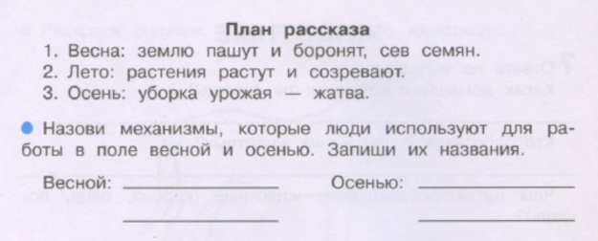  Работа с магнитной доской (пример на 11 слайде):  - У меня в руках картинки-магниты. Давайте по очереди будем подходить к магнитной доске и прикреплять по одному растению на место его произрастания: огород или поле. Ваша задача назвать это растение и посадить в поле или огород.  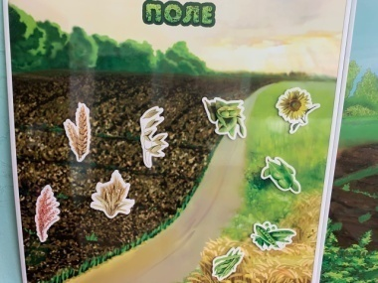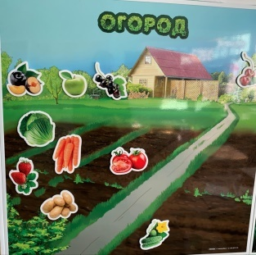  Задания на интерактивной доске (12 слайд)  – Следующее задание мы выполним на интерактивной доске. Вам необходимо правильно соединить название полевого растения и картинку. Задание выполняем по очереди.(Задание представлено в приложении Learning.Для перехода по ссылке необходим доступ к интернету). https://learningapps.org/8910537  Задание в тетради:  13 слайд  Для вас я приготовила задание в тетради. Вам необходимо приклеить и подписать части растений: рожь и пшеница. На доске подсказка.  - Корни полевых растений не очень большие, но крепкие. Листья узкие но прочные. А стебли внутри пустые, их называют соломины. Цветки очень неприметные, их сложно найти. | Трое обучающихся читают сообщении я из учебника о уходе за полевыми растениями.  Обучающиеся по цепочке встают, выбирают картинку и прикрепляют на соответствующую доску.  Обучающиеся по цепочке встают, выбирают картинку и прикрепляют к названию полевого растения.  Обучающиеся выполняют задание в тетради и подписывают части растений. | Регулятивные: принимать оценку деятельности, оценивать ее с учетом предложенных критериев, корректировать свою деятельность с учетом выявленных недочетов.  Познавательные: делать простейшие обобщения, сравнивать, классифицировать на наглядном материале.  Коммуникативные: слушать и понимать инструкцию к учебному заданию в разных видах деятельности и быту. Обращаться за помощью и принимать помощь
7 | Подведение итогов | 14 слайд  - Ребята, что мы сегодня с вами делали на уроке?Что мы сегодня узнали? О каких растениях мы говорили? Из зёрен каких растений выпекают хлеб? Из каких растений получают крупу и изготавливают кашу? Какие задания было сложно выполнить? А какие легко? Посмотрим на картинки на слайде. Люди используют не только зерна, но и стебли растений полей. Солома идет на корм животным. Так же люди изготавливают различные полезные вещи и соломы. | Ответы обучающихся. | Регулятивные: соотносить свои действия и их результаты с заданными образцами.  Познавательные: выделять существенные, общие и отличительные свойства предметов.  Коммуникативные: принимать оценку деятельности, оценивать ее с учетом предложенных критериев, корректировать свою деятельность с учетом выявленных недочетов.
8 | Домашнее задание | 15 слайд  - Откроем дневники и запишем задание на следующий урок. В портфолио Таблица «Хлеб и каша». Вам необходимо заполнить таблицу. Вписать названия растений, из которых можно изготовить хлеб, кашу.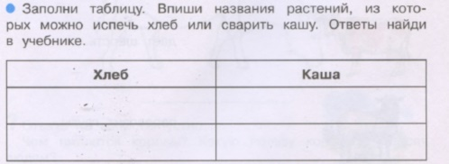 | Обучающиесязаписывают задание в дневник. | Регулятивные: осуществлять контроль и умение давать оценку своих действий.  Личностные: осознание себя как ученика, заинтересованного посещением школы, обучением, занятиями.  Коммуникативные: слушать и понимать инструкцию к учебному заданию в разных видах деятельности и быту.
9 | Вывод из урока. Выставление оценок. | 16 слайд.  - Поднимите смайлик, соответствующий вашему настроению и приклейте его в тетрадь под заданиями.  Сегодня на уроке хорошо работали…, оценка 5, 4. Надо постараться…,оценка 3. Урок окончен можете быть свободными.  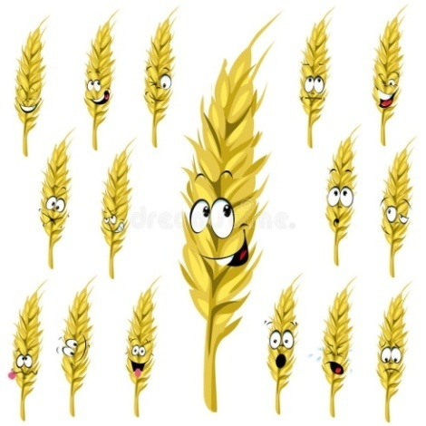 | Обучающиеся выбирают смайлик под свое настроение и приклеивают его в портфолио. | Регулятивные: принимать оценку деятельности, оценивать ее с учетом предложенных критериев, корректировать свою деятельность с учетом выявленных недочетов. Личностные: осознание себя как ученика, заинтересованного посещением школы, обучением, занятиями.  Познавательные: выделять существенные, общие и отличительные свойства предметов.  Коммуникативные: слушать и понимать инструкцию к учебному заданию.

